Департамент образования
администрации города Нижнего Новгорода
Муниципальное бюджетное образовательное учреждение дополнительного образования детей
«Центр развития творчества детей и юношества “Досуг”»

Методическая разработка
Радиоуправляемая модель самолёта «Supermarine Spitfire PR Mk XI»
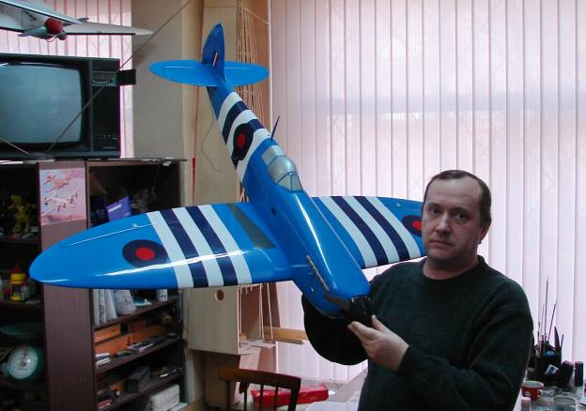

Разработал педагог дополнительного образования
Мягков Сергей Васильевич.

Нижний Новгород
2015 год
Аннотация
Разработанный материал создан для использования педагогами дополнительного образования авиамодельных объединений в работе с детьми 4-5 года обучения, имеющими опыт управления радиоуправляемыми моторными авиамоделями и участия в соревнованиях. Для постройки модели необходимо 172 часа практических и 16 часов теоритических занятий.
Цель и задачи
Цель: Создание условий для развития творческих способностей обучающихся, формирования социально активной личности ребёнка через изготовление летающих моделей, спортивных радиоуправляемых моделей, участие в спортивно-технических мероприятиях.
Задачи:
Образовательные:
- формировать системы знаний учащихся по технике безопасности работы с инструментами, по дереву, металлу, на станках;
- формировать навыки работы с инструментом, на станочном оборудовании, с бумагой, деревом, металлом, композиционными материалами;
- формировать навыки чертежных и конструкторских работ;
- формировать системы знаний по созданию радиоуправляемых
моделей;
- формировать навыков регулировки, запуска и пилотирования моделей; - формировать систему знаний по истории авиации во 2 Мировой войне
Воспитательные:
- воспитывать трудолюбие, культуру труда, бережного отношения к материалам и инструменту;
- развить уважительное отношение в коллективе между учащимися,
-развить личностные качества: терпение, волю, ответственность, самостоятельность;
Развивающие:
- развить интерес к авиамоделированию, авиамодельному спорту;
- развить трудовые навыки и навыки общения в коллективе,
- развить целеустремленность,
- развить творческие способности учащихся
Ожидаемые результаты: - овладели знаниями по безопасной работе с инструментами, по дереву, металлу, на станочном оборудовании ; - приобретены навыки работы с инструментом, на станочном оборудовании, с бумагой, деревом, металлом, композиционными материалами; - приобретены навыки чертежных и конструкторских работ; - сформирована система знаний по созданию радиоуправляемых моделей; - приобретены навыки пилотирования на компьютерном симуляторе; - приобретены навыки регулировки, запуска и управления моделей; - сформирована система знаний по истории применения авиации во 2 Мировой войне - сформированы трудолюбие, целеустремленность, культура труда, бережное отношение к материалам и инструменту; - овладели трудовыми навыками и навыками общения в коллективе; - развиты личностные качества: терпение, воля, ответственность, самостоятельность; - привит интерес к авиамоделированию, авиамодельному спорту - приобретен опыт участия в соревнованиях и работы в коллективе; - сформированы уважительные отношения в коллективе между учащимися.
Введение
Военные самолёты всегда привлекали к себе повышенное внимание любителей военной техники. Авиамоделисты всегда копировали военные самолёты, особенно периода 2 Мировой войны. Самолёт «Спитфаер» один из самых лучших самолётов этого периода. Формы его красивы и изящны, что очень подходит для постройки модели копии и гарантирует массу прекрасных впечатлений от полёта такой модели.
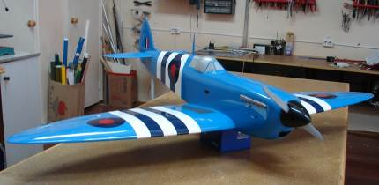
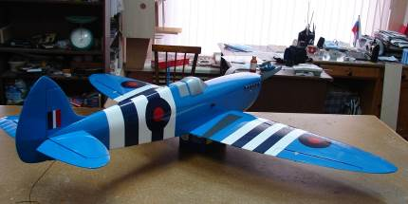Технические данные: Размах – 1230 мм Длина – 1193 мм Полётный вес – 1920 гр Двигатель OS MAX- 50 Воздушный винт - 12×4

Самолёт SPITFIRE PR Mk XI
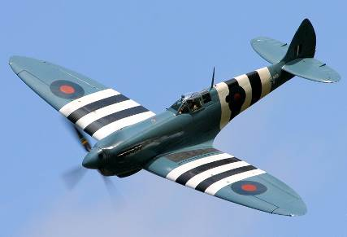
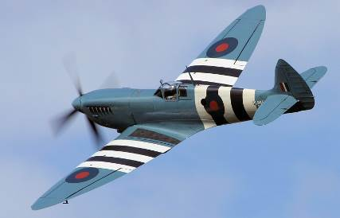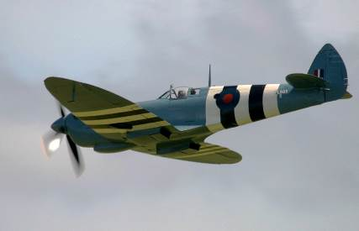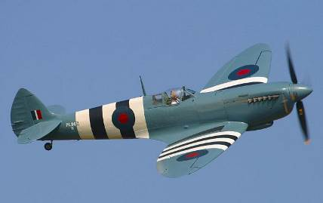
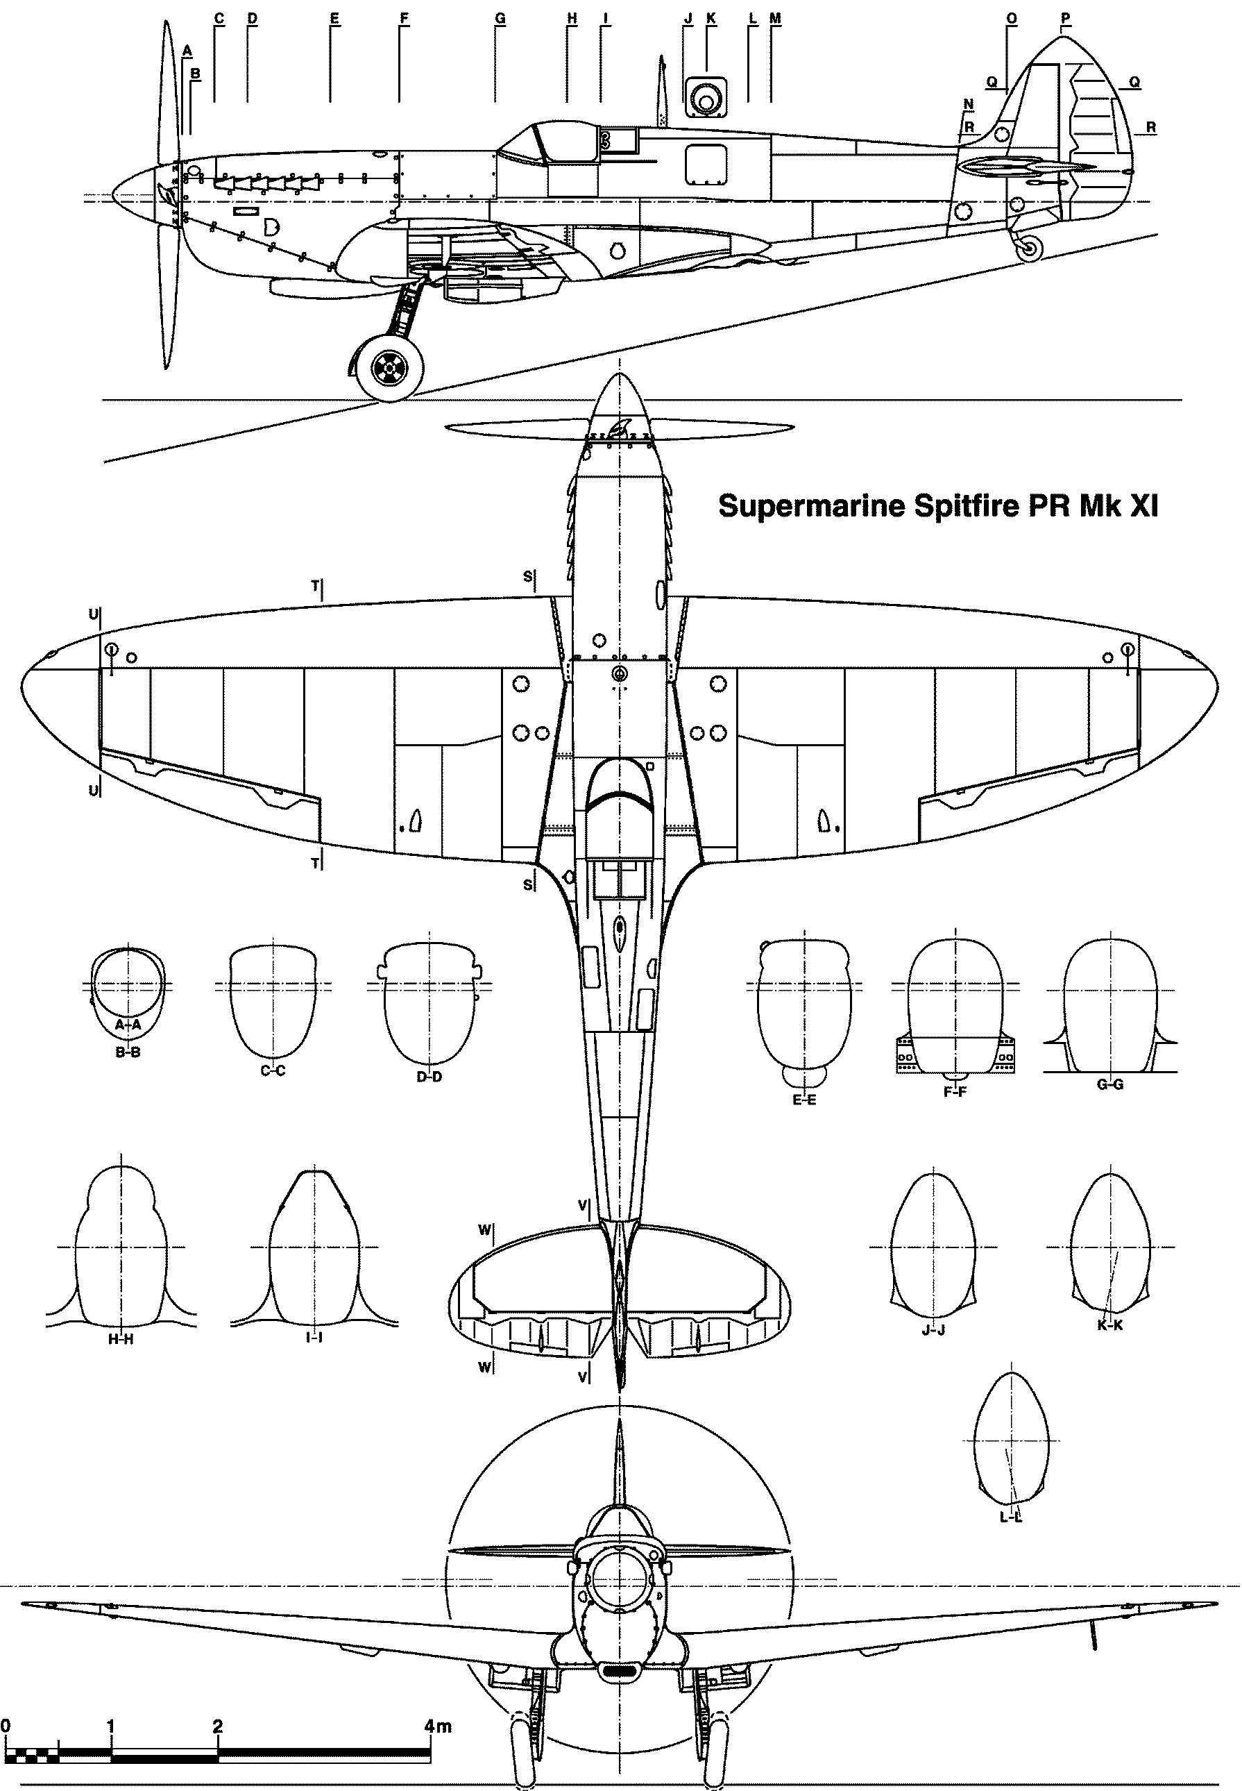
Описание конструкции модели
Модель выполнена в масштабе 1:8 относительно прототипа
Фюзеляж: Нижняя часть фюзеляжа коробчатого типа, собрана из четырёх бальзовых пластин толщиной 4 мм. Для придания жёсткости в фюзеляже вклеены пять силовых шпангоутов, между первым и вторым вклеены моторные бруски сечением 10×10мм из берёзы. Передняя носовая надстройка склеена из бальзовых пластин толщиной 10 мм. Перед приклеиванием её на место, она выдолблена внутри до толщины стенки 4 мм. Кабина сделана таким же методом, но не приклеена, а установлена на четырёх штырьках диаметром 4 мм. Каркас гаргрота собирается на фюзеляже и состоит из трёх полушпангоутов скреплённых сверху силовым стрингером толщиной 10 мм. Весь гаргрот сверху обшит бальзой толщиной 2 мм. Капот склеен из бальзы толщиной 10 мм, обработанный снаружи по форме прототипа, а внутри выдолблен стамеской до толщины стенки 4 мм. На нижней поверхности фюзеляжа вырезана крышка лючка для установки топливного бака и доступа к элементам управления модели. Все внутренние отсеки покрыты двумя слоями лака.
Крыло: Две консоли крыла имеют наборную конструкцию и крепятся к фюзеляжу на дюралевой трубке диаметром 20 мм. Силовой продольный набор состоит из бальзовой передней кромки 10×10мм установленной ребром, двух сосновых лонжеронов сечением 7×4 мм и задней кромки из бальзы толщиной 6 мм. Обе консоли обшиты бальзовым шпоном толщиной 2 мм. В середине каждой консоли в нижней части имеются лючки для установки рулевых машинок управления элеронами. Элероны собраны на бальзовой пластине толщиной 2 мм. С обеих сторон на пластину наклеены нервюры, заканцовки и корневые бобышки для дальнейшей имитации мягкой обшивки как на прототипе.
Стабилизатор и киль: Имеют одинаковую конструкцию. Передняя часть выточена из лёгкой бальзы толщиной 10 мм. Задняя часть собрана аналогично элеронам на бальзовой пластине толщиной 2 мм.
Вся модель обтянута термоклеевой плёнкой Oracover согласно цветовой гамме прототипа

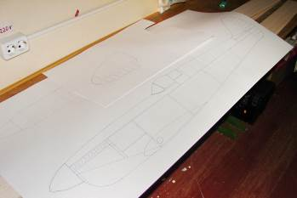Технологическая карта изготовления модели
1.Изготовление чертежа
Инструменты: линейка 1 м, угольник, циркуль, карандаш
Материалы: ватман чертёжный

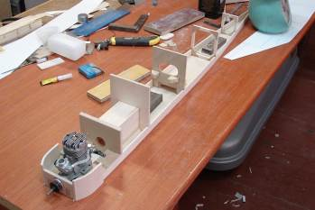 2.Изготовление и сборка фюзеляжа Инструменты: линейка 1 м, угольник, нож, лобзик, шкурка на бруске
Материалы: бальза 2мм, 4мм, 8мм, фанера 0.4 мм, фанера 1 мм
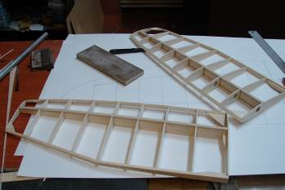 3.Изготовление каркаса консолей крыла Инструменты: линейка 1 м, угольник, шкурка на бруске, нож Материалы: бальза 3 мм, 6 мм, 10×10×500 мм, сосна7×2×500
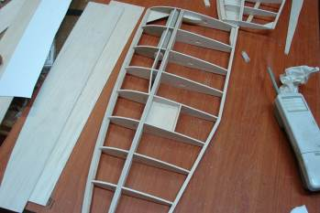 4.Изготовление и вклейка пеналов и контейнеров рулевых машинок Инструменты: угольник, шкурка на бруске, нож Материалы: бальза 3 мм, трубка стеклопластиковая
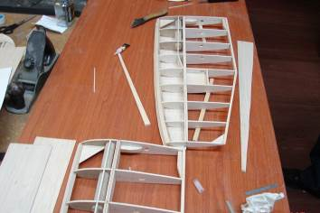5.Разметка и зашивка консолей крыла
Инструменты: угольник, шкурка на бруске, нож
Материалы: бальза 2 мм

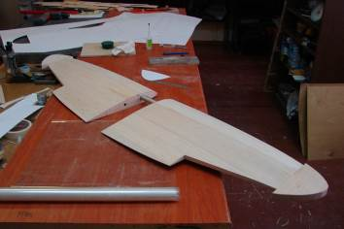
6.Полная зашивка консолей крыла и приклейка заканцовок
Инструменты: угольник, шкурка на бруске, нож
Материалы: бальза 2 мм, 30 мм
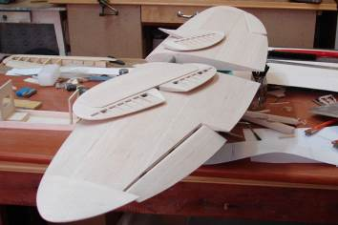
7.Изготовление хвостового оперения
Инструменты: угольник, шкурка на бруске, нож
Материалы: бальза 2 мм, 4 мм, 10 мм
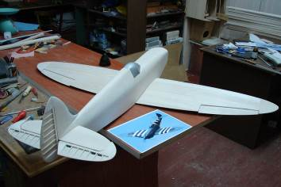

8.Предварительная сборка модели
Инструменты: угольник, нож, надфиль плоский
Материалы: резинка
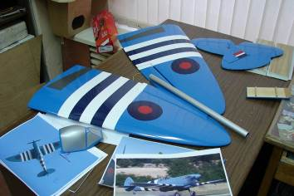9.Обтяжка модели
Инструменты: угольник, линейка 1 м, нож
Материалы: плёнка Oracover

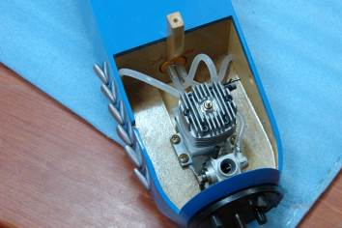 10.Установка двигателя и топливных трубок
Инструменты: отвертка, нож
Материалы: само резы, шланг топливный

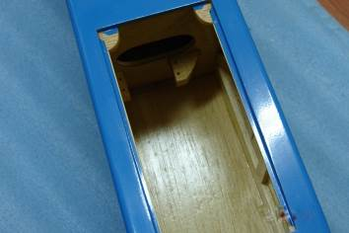 11.Установка рулевых машинок и приёмника в центральный отсек
Инструменты: отвертка, нож
Материалы: само резы, поролон упаковочный
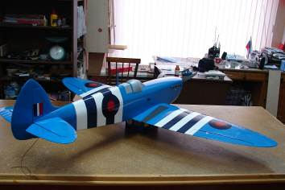
12.Сборка модели
Инструменты: отвертка, нож, плоскогубцы
Материалы: само резы, резинка

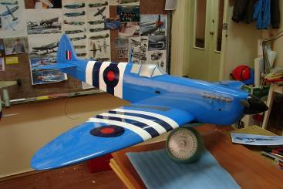
13.Взвешивание модели
Инструменты: весы бытовые
Материалы:

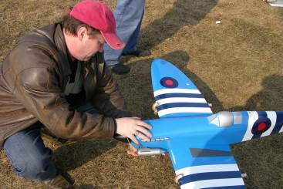

13.Сборка модели в поле
Инструменты: отвёртка, плоскогубцы
Материалы: резинка

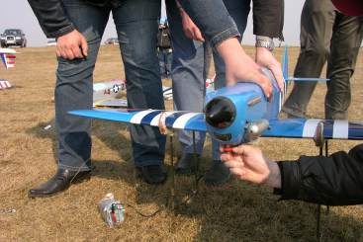
14.Запуск и регулировка двигателя
Инструменты: отвёртка, плоскогубцы, электростартер, накал для свечи, насос для топлива
Материалы: топливо
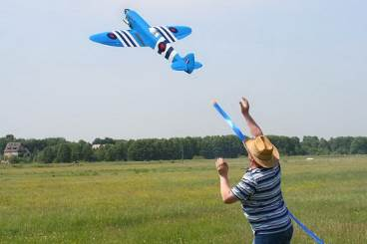

15. Взлёт

Заключение
Полёт военного самолёта всегда привлекает внимание не только детей, но и взрослых. Полёт современного истребителя можно живьём увидеть на различных праздниках и авиа шоу, а вот увидеть в воздухе истребитель 2 Мировой войны практически невозможно. Но построив копию истребителя и запустив её в воздух, вы получите незабываемое впечатление. Истребитель «Спитфаер» (Огневержец) один из самых красивых и изящных самолётов 2 Мировой войны. Дети с большим интересом относятся к постройке копий самолётов этого периода. Эта модель является хорошим образцом для подражания, она красивая и яркая. Модель привлекает внимание не только красивыми обтекаемыми формами, но она и прекрасно летает. На этой модели можно выполнять не только фигуры пилотажа свойственные прототипу, но многие фигуры высшего пилотажа.
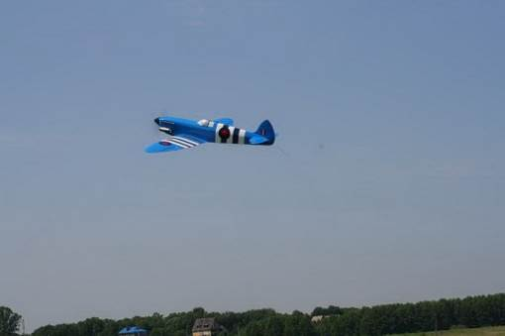

Список литературы, используемый при постройке модели
Вилле Р. «Постройка летающих моделей-копий» – М.: Просвещение, 1996 г. Гаевский О.К. «Авиамоделирование» – М.: РОСТО. 1999 г. Рожков В.С. «Авиамодельный кружок» – М.: Просвещение. 1986 г.

Творческих успехов

